**LAPORAN PRAKTIKUM MAHASISWA**

**PEMROGRAMAN WEB FRAMEWORK**

**Menghubungkan Codeigniter dengan Bootstrap**



**Oleh:**

**NAMA : Haldian**

**NPM :** **20753050**

**KELAS** **: Manajemen Informatika 4B**

**Dosen:**

**Oki Arifin, S.Kom, M.Cs**

**D3 – MANAJEMEN INFORMATIKA**

**JURUSAN EKONOMI DAN BISNIS**

**POLITEKNIK NEGERI LAMPUNG**

**MARET 2022**

A. Tujuan (Capaian Pembelajaran)

Setelah praktikum ini, praktikan diharapkan dapat:

1. Mengetahui tentang Framwork Bootstrap
2. Mengetahui tentang Cara Kerja Framwork Bootstrap

B. Peralatan yang digunakan

1. Web Editor : Visual Studio Code
2. Web Browser : Google Chrome
3. OS PC : Windows 10
4. XAMPP : versi 7.2
5. Composer Ci4
6. Git bash

C. Hasil Praktikum

1. Pertama di sini kita masuk ke dalam <https://getbootstrap.com/> seperti gambar di bawah ini

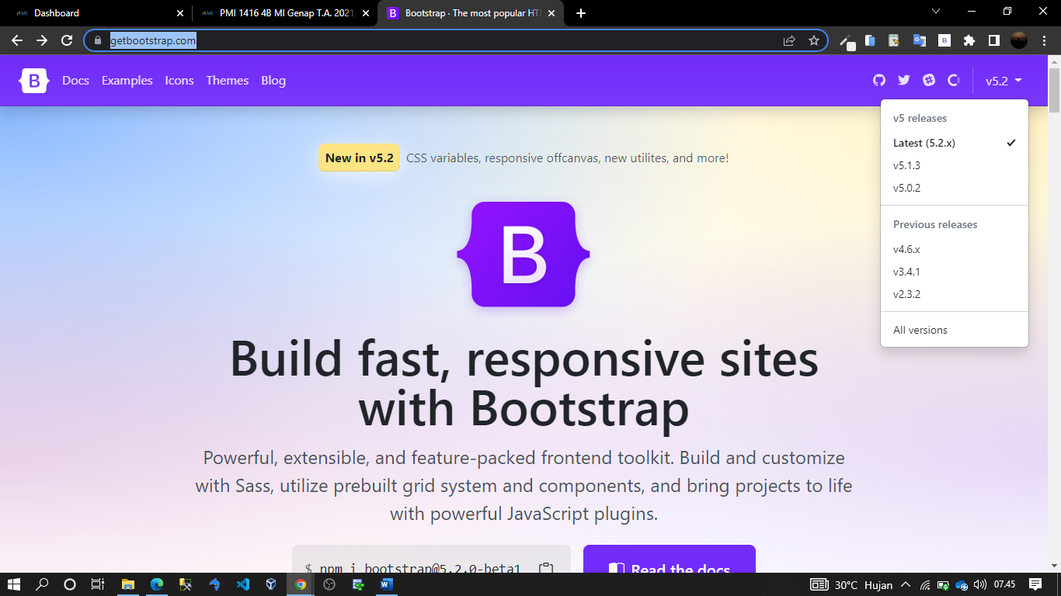

1. Kedua disini kita kita download bootstrapnya kita masuk ke bagian doc lalau pilih source file dan kita download seperti gambar di bawah ini

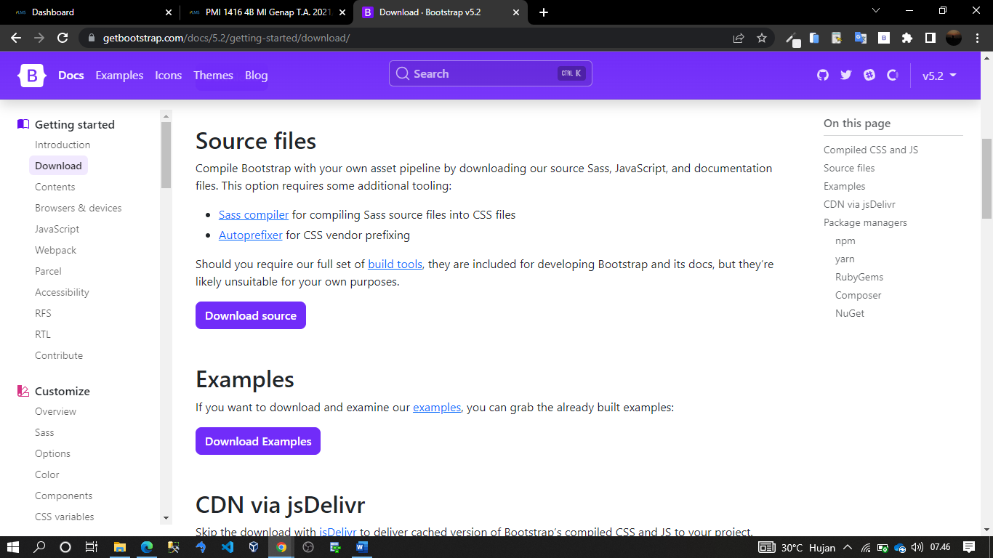

1. Selanjutnya ketika kita mendownloadnya kita buat folder baru pada ci4 kita pada folder public dengan nama asset lalu bootstrapnya kita letakan di dalam folder aset seperti gambar di bawah ini

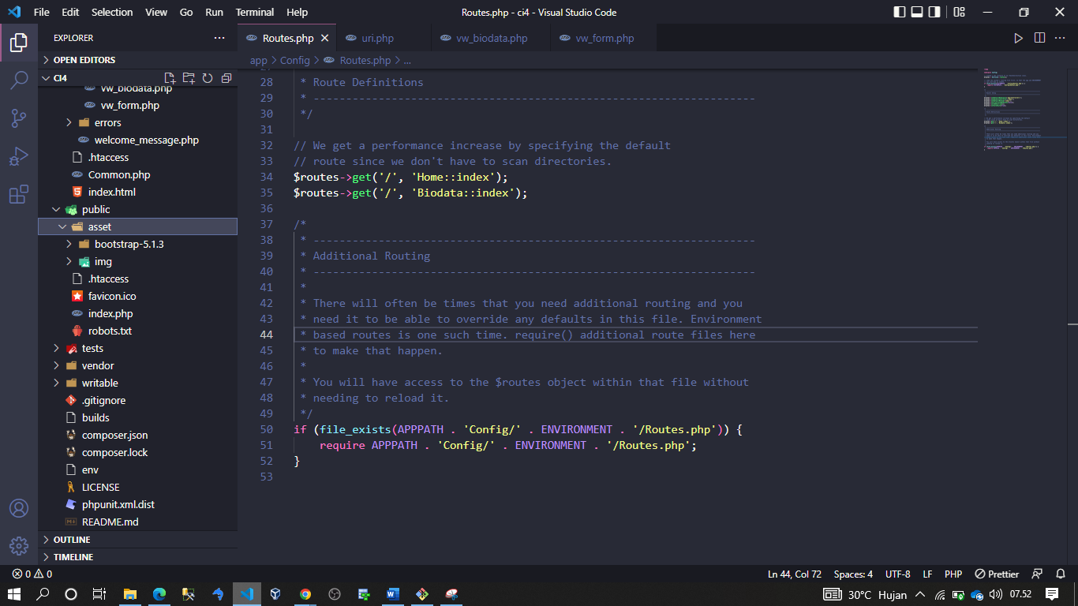

1. Selanjutanya kita jalankan php spark serve kita seperti gambar di bawah ini

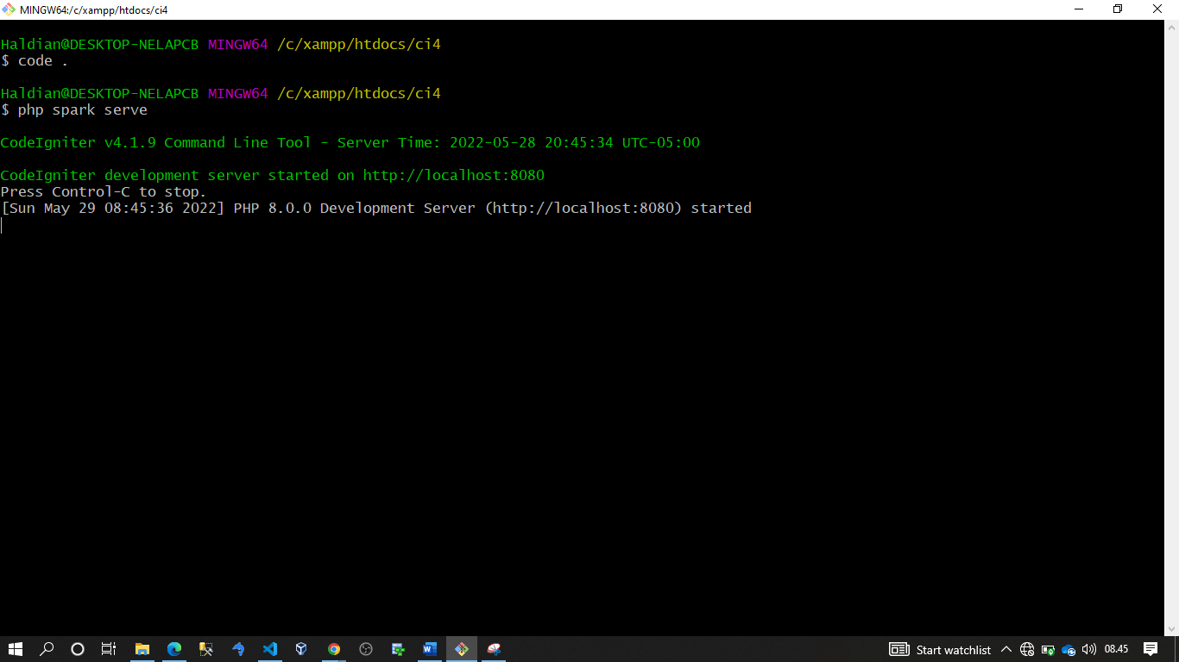

1. Selanjutnya kita buat controller baru dengan nama blog seperti gambar di bawah ini

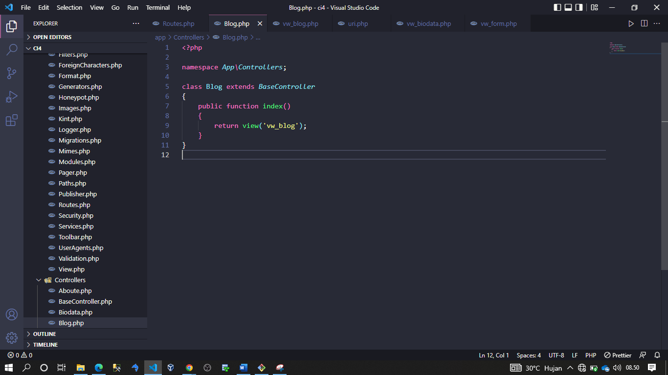

1. Selanjutnya kita buat file baru pada folder view dengan nama vw_blog dan kita ketikan script seperti gambar di bawah ini

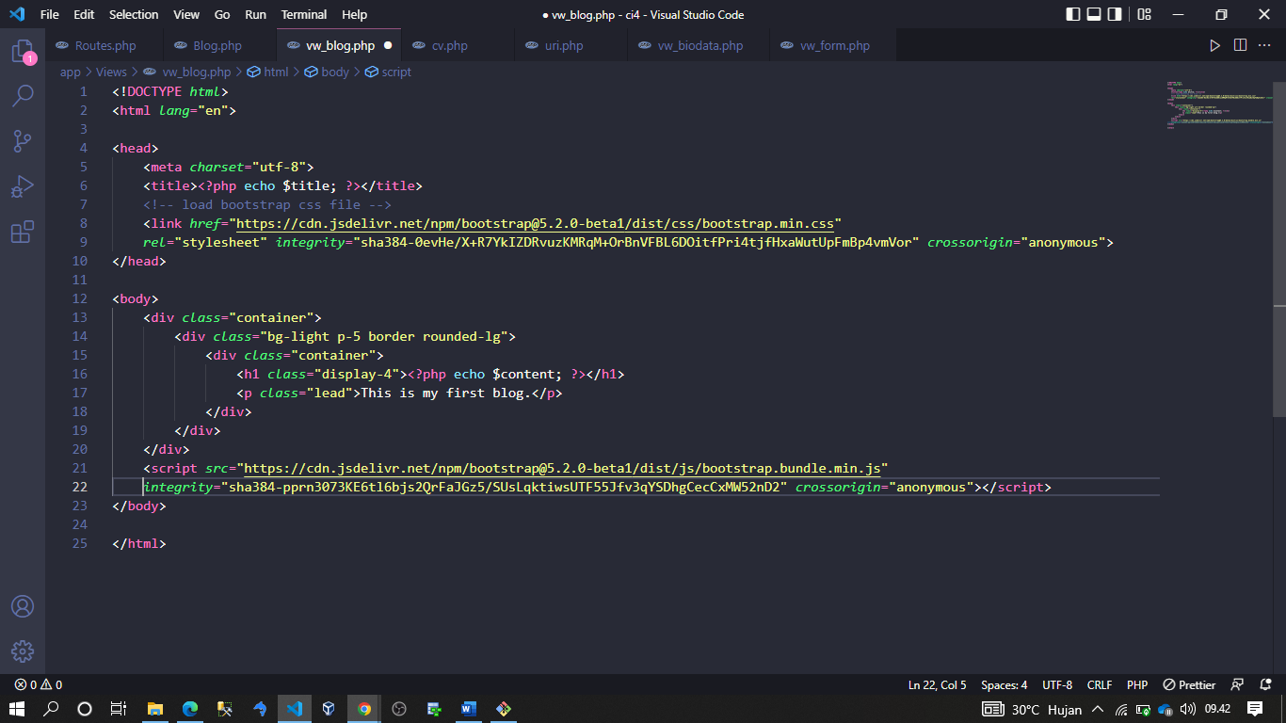

1. Selnjutnya kita panggil pada web brouser kita maka akan seperti gambar di bawah ini

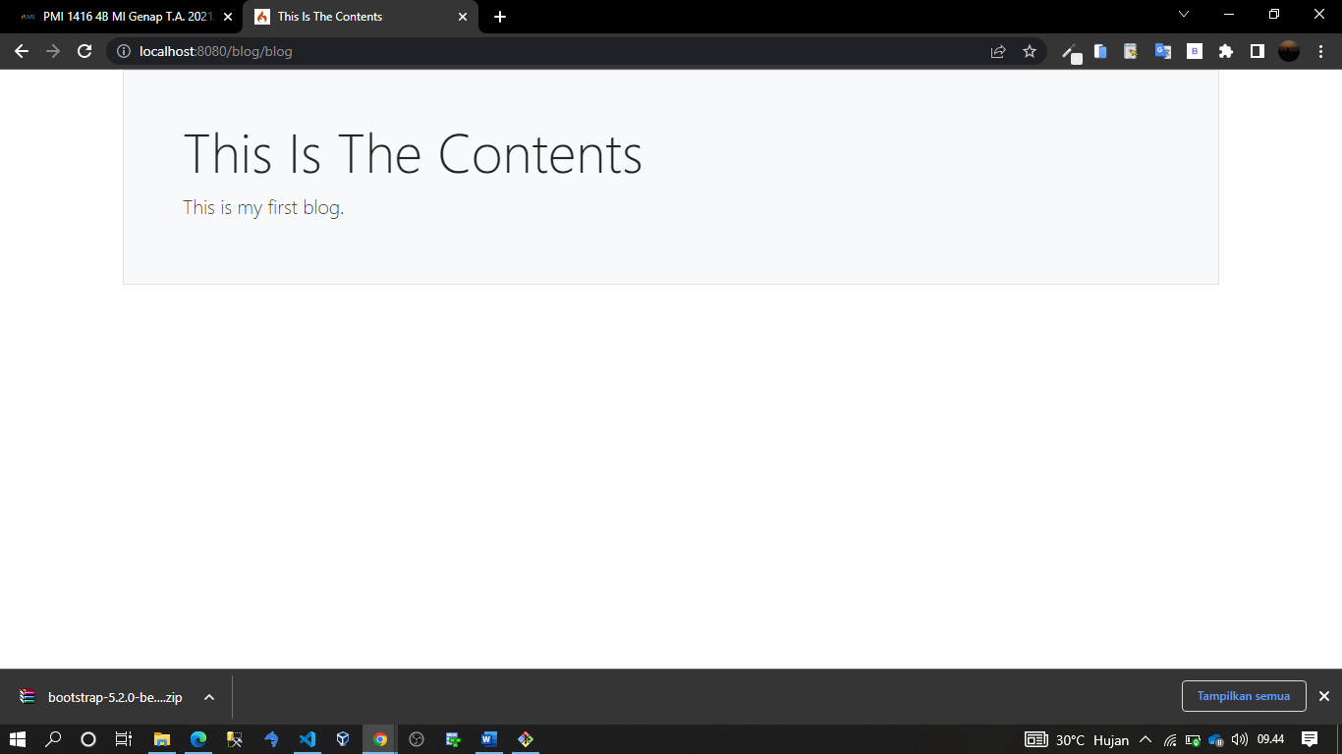

1. Selanjutnya kita edit file blog kita menjadi seperti gambar di bawah ini.

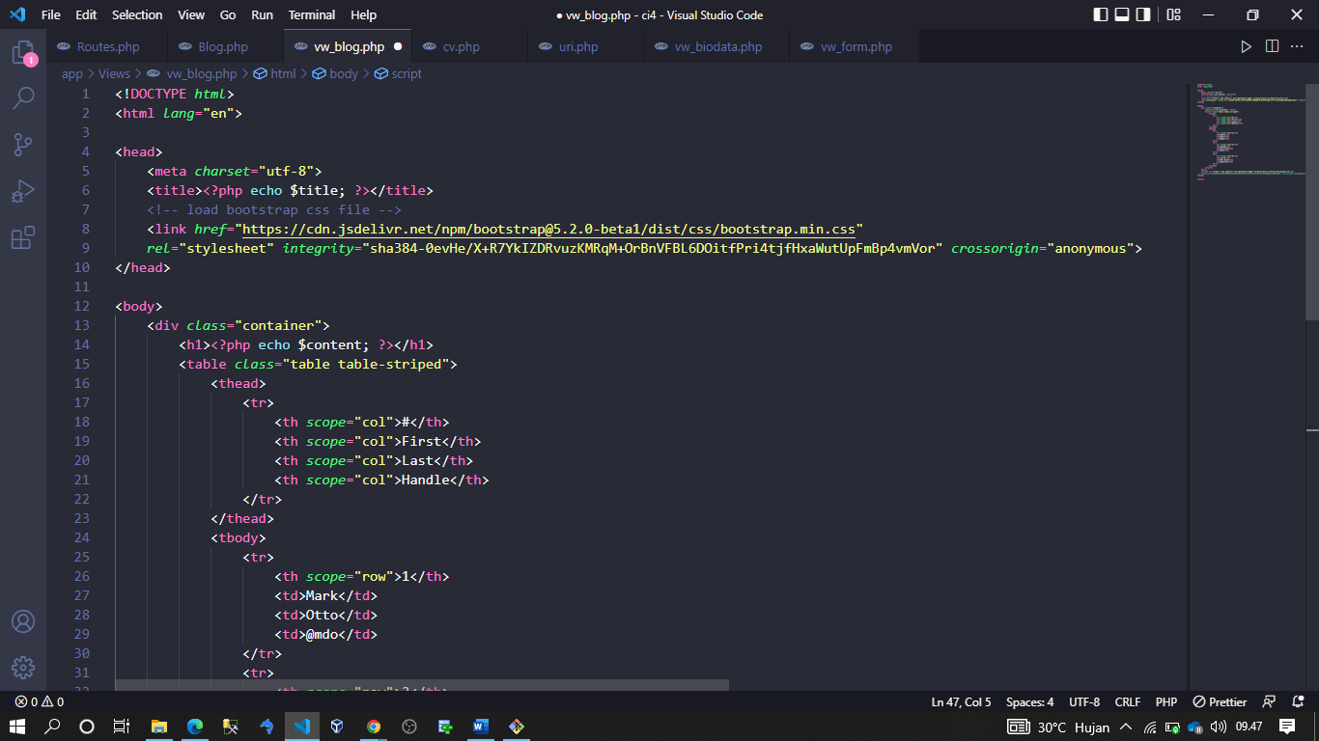

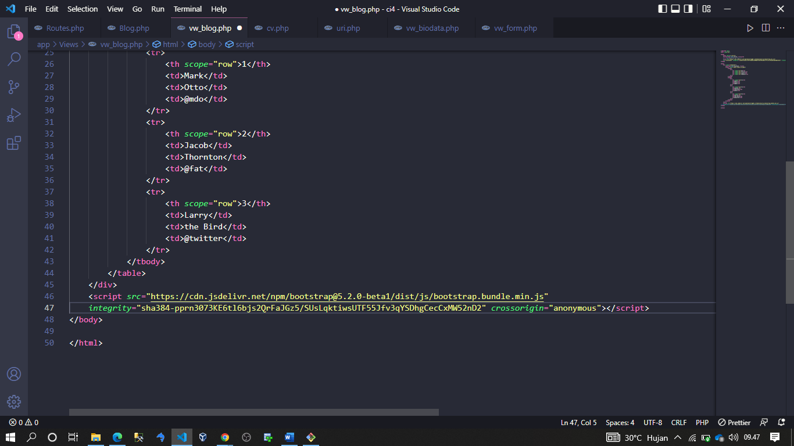

1. Selanjutnya kita jalankan pada webrouser kita maka akan seperti gambar di bawah ini

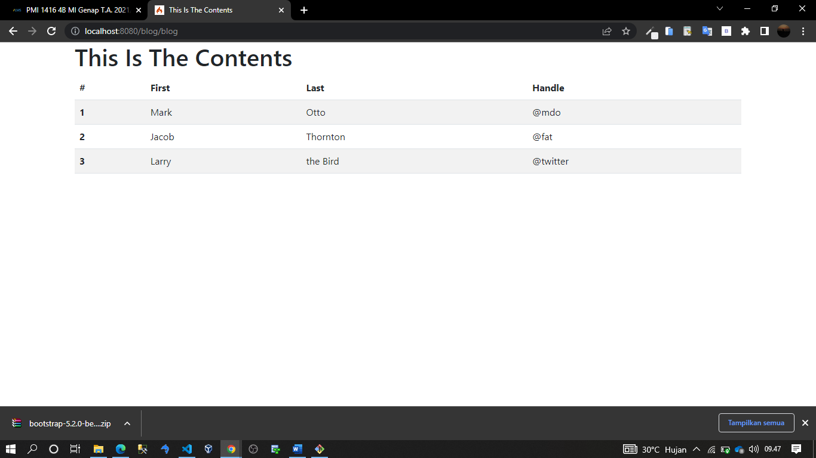

D. Tugas

1. Jelaskan apa itu Framework Bootstrap dan keuntungan menggunakan Framework Bootstrap dari Framework CSS lain?

**Jawab :**

Bootstrap merupakan sebuah library dari Framework CSS yang dibuat khusus untuk development frond-end. Library bootstrap sendiri terdapat berbagai jenis file yang diantaranya HTML, CSS, dan Javascript. Para developer website menggunakan framework bootstrap agar memudahkan dan mempercepat pembuatan website yang di kerjakan.

Keuntungan dari menggunakan Framework Bootstrap sendiri dari pada Framework CSS lainya Karena semuanya picture sudah ada dalam frameworknya sehingga para developer tinggal menyisipkan class yang ingin dipakai seperti membuat tombol, grid navigasi dan lain sebagainya.

1. Jelaskan perbedaan Bootrstrap 3, Bootrstrap 4, dan Bootrstrap 5? Sertakan dengan contoh penggunaannya.

**Jawab :**

Perbedaan Bootstrap 3, Bootstrap 4 , dan Bootrstrap 5

**Bootstrap 3**

1. Bootstrap mengganti sumber file CSS nya, Bootstrap 3 menggunakan LESS
2. Bootstrap 3 merubah ukuran font default (global), menggunakan 14px.
3. Default font Bootstrap 3 adalah Heltvetica Neue, Helvetica, Arial, dan Sans-Serif.
4. Bootstrap 3 harus menggunakan class “col-md-offset-3″ (contoh) untuk membatasi kolom.
5. Di Bootstrap 3 tersedia 4 sistem grid yaitu col-xs, col-sm, col-md, dan col-lg
6. Bootstrap 3 belum mendukung gaya untuk kepala / judul table (table head)
7. Membuat table responsive pada Bootstrap 3 perlu menambahkan .table-responsive di pembungkus dari table-nya (<div>)
8. Bootstrap 3 perlu menggunakan .table-condensed
9. Bootstrap 3 tidak mendukung fitur drak mode
10. Pada Bootstrap 3 tidak memiliki prefix untuk table, misalnya cukup memasukkan .active / .success / .info / .warning

**Bootstrap 4**

1. Bootstrap 4 menggunakan SASS
2. Bootstrap 4 menggunakan 16px. Jadi, ketika membuat tulisan (misalnya postingan) akan terlihat lebih besar dari sebelumnya. Perlu sesuaikan lagi px nya
3. Bootstrap 4 defaul font-nya akan menggunakan font sistem dari pengguna dengan fallback Helvetica Neue, Arial, dan Sans-Serif. Jadi, jika Bootstrap tidak berhasil membaca font sistem pengguna, ia akan menggunakan font fallback tersebut.
4. Bootstrap 4 memiliki 5 sistem grid yaitu col-sm, col-md, col-lg, col-xl, dan col-*. Bootstrap menghilangkan col-xs untuk perangkat super kecil (extra small) karena sebetulnya sudah bisa di wakilkan oleh col-sm, atau bisa juga menggunakan col-* sebagai definisi dari “semua perangkat” tanpa harus menentukan ukurannya.
5. Bootstrap 4 kita bisa menentukan apakah warna table head ini ingin terang (gunakan .thead-light) atau gelap (gunakan .thead-dark).
6. Bootstrap 4 perlu menambahkan .table-responsive nya di langsung di tag <table> nya
7. Bootstrap 4 cukup gunakan .table-lg
8. Bootstrap 4 bisa menentukan warna table menjadi gelap dengan menggunakan .table-dark
9. Bootstrap 4 perlu menggunakan prefix table- misalnya .table-active / .table-warning

**Bootstrap 5**

1. Memiliki 6 class (xs, sm, md, lg, xl, xxl).
2. Memiliki extra warna dengan palet yang lebih baik
3. Jquery dihilangkan dan digantikan dengan vanilla JS dengan plugin yang sesuai.
4. Bootstrap 5 tidak support IE 10 dan 11
5. Tidak ada perubahan tampilan di beberapa OS maupun browser
6. Kita diberi kebebasan untuk memodifikasi
7. Menggunakan class .g* dengan fontsize dalam satuan rem
8. Tidak memiliki inline-block dan warna dropdown hitam sebagai default untuk kelas dropdown-menu-dark
9. Tidak support jumbotron
10. Bootstrap 5 menggunakan Hugo software
11. Sudah memiliki icon sendiri
12. Kolom tidak dapat diposisikan relatif
13. Jelaskan apa itu grid system pada Bootstrap 5 dan berikan contoh penggunaannya?

**Jawab :**

Sistem grid memudahkan kita mengatur tata letak elemen di web. Zaman dulu, Bootstrap grid system adalah sistem grid dari Bootstrap. Bootstrap menggunakan 12 kolom grid serta menerapkan mobile-first design concept.

Maksud dari mobile-first adalah sistem grid Bootstrap di desain dengan tampilan web versi mobile sebagai patokan utama, baru kemudian berangkat ke versi desktop (layar besar).

Untuk membuat Bootstrap grid system, kita butuh setidaknya 3 buah class, yakni class .container sebagai penampung struktur terluar, class .row untuk membuat baris grid, serta class .col untuk membuat kolom grid.

Konsep antara row dan col di Bootstrap grid mirip seperti fungsi tag <tr> dan <td> dari tabel HTML. Di dalam <table>, tag <tr> berfungsi untuk membuat baris, kemudian di dalam tag <tr> ini terdapat beberapa tag <td> untuk membuat kolom.

Begitu juga di dalam Bootstrap grid, atribut class=”row” dipakai untuk membuat baris, dan atribut class=”col” untuk membuat kolom. Kedua class ini bisa ditulis ke dalam tag <div>.

Contohnya

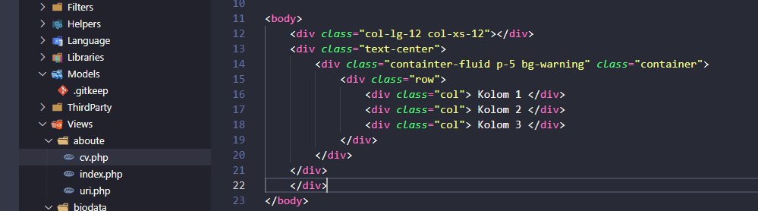

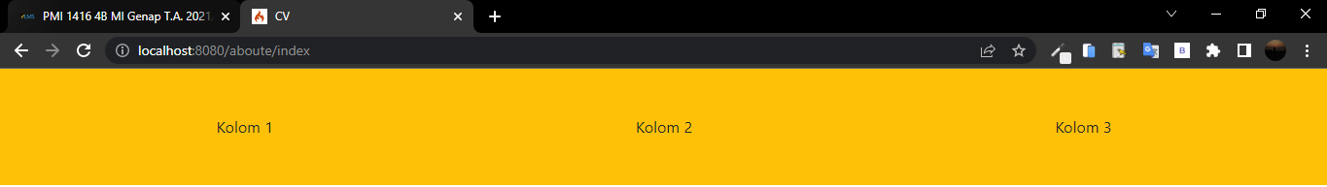

1. Buatlah studi kasus daftar riwayat hidup (CV) menggunakan CodeIgniter dan Bootstrap 5? Sertakan screenshot dari tiap langkahnya.

**Jawab :**

1. Pertama kita buat sebuah controller dengan nama Cv dan kita ketikan script seperti gambar di bawah ini

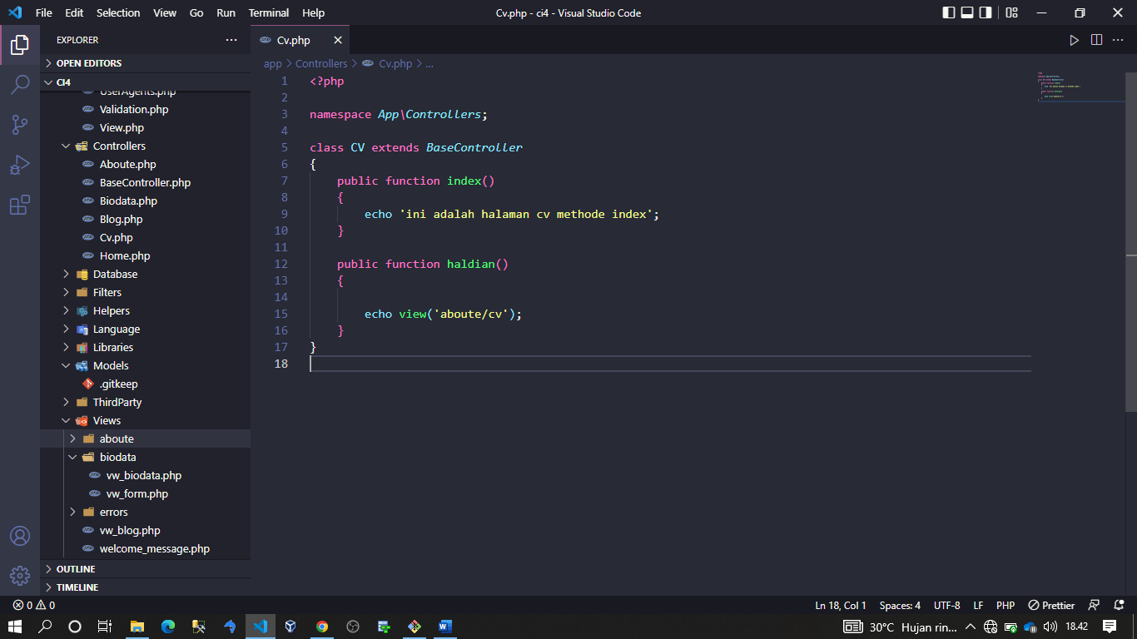

1. Kedua di sini kita buat view dengan nama cv di dalam sebuah folder aboute dan kita ketikan script seperti gambar di bawah ini

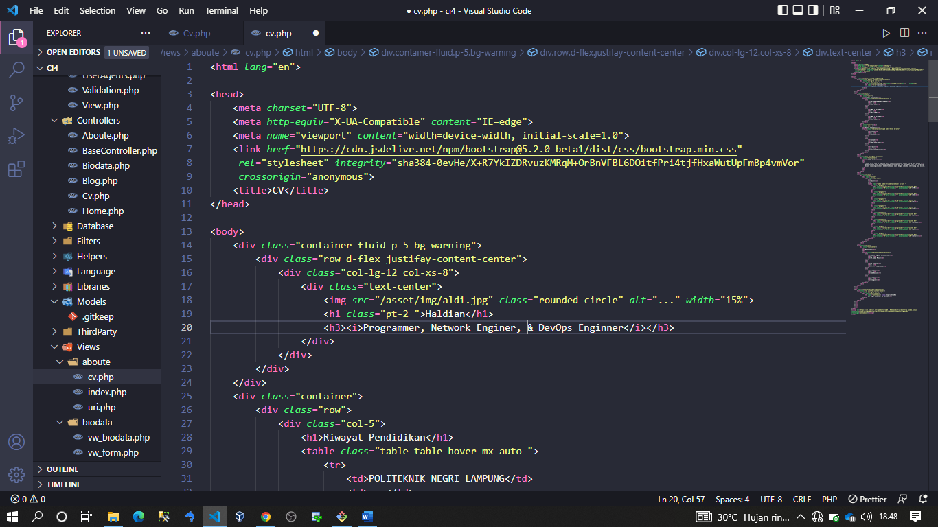

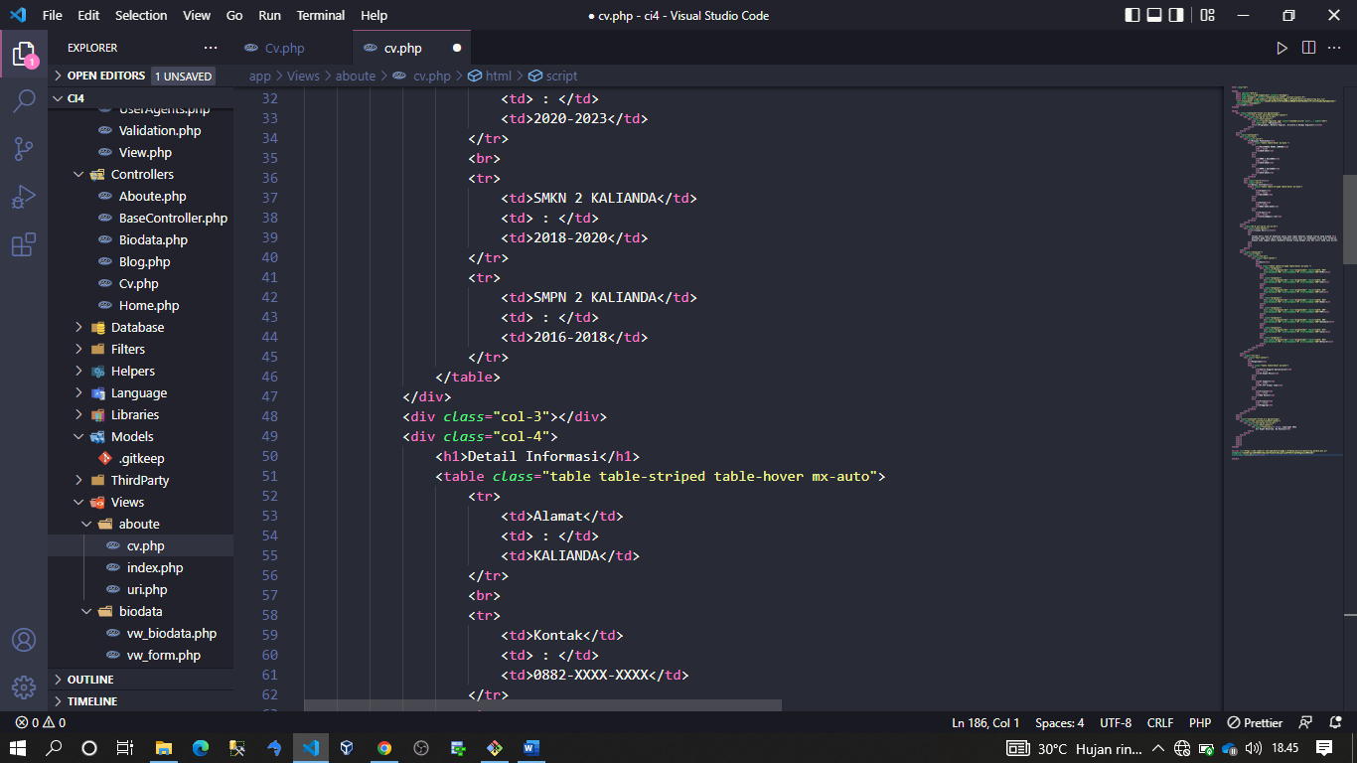

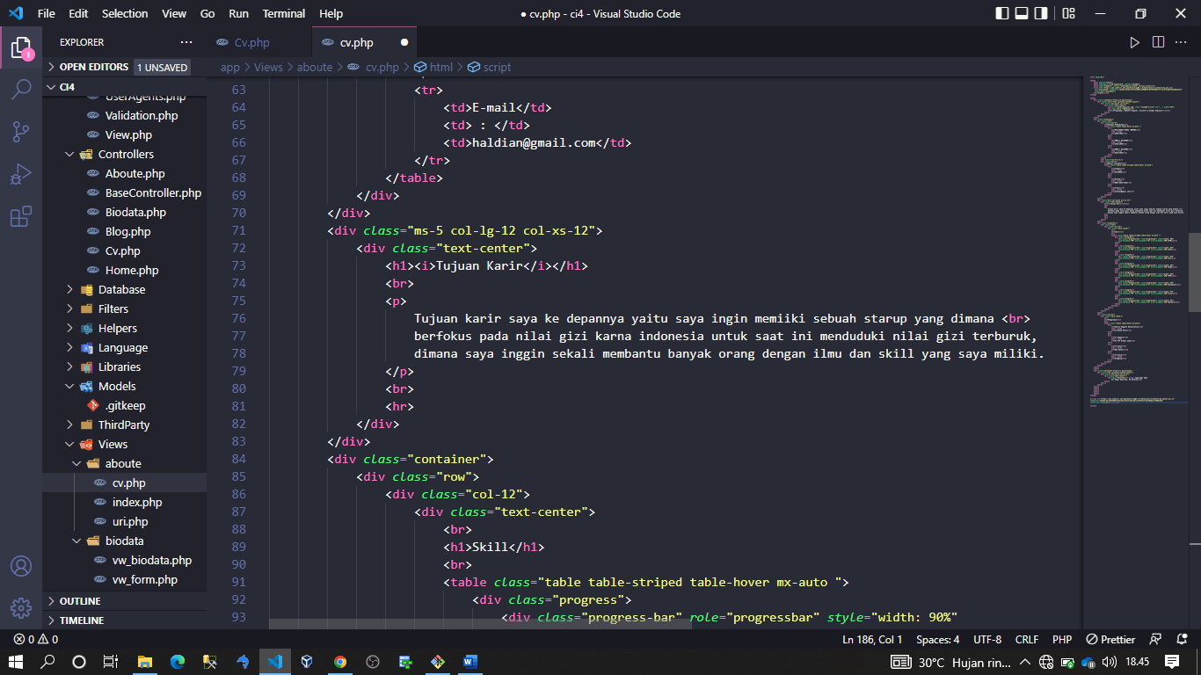

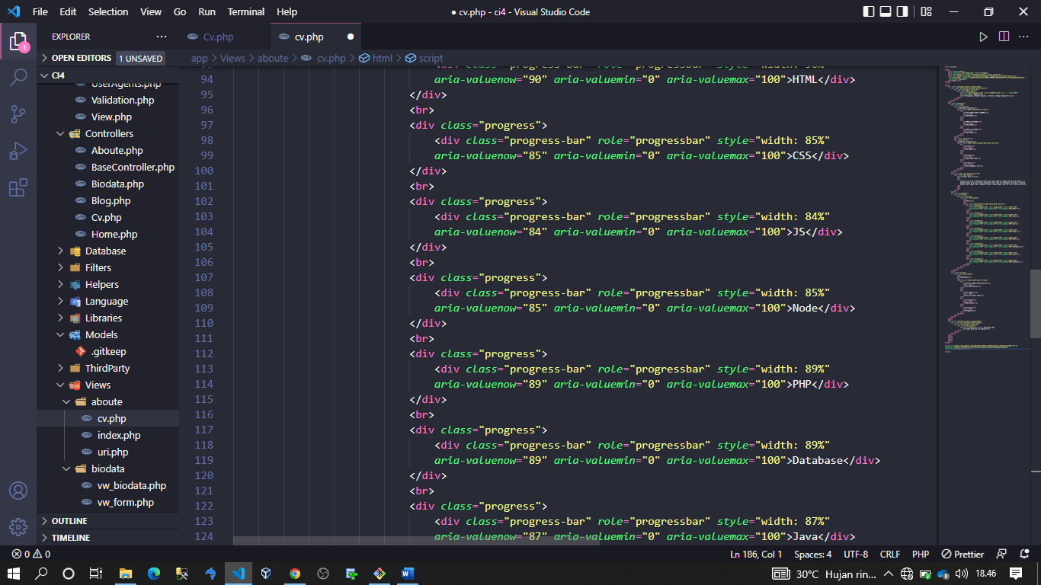

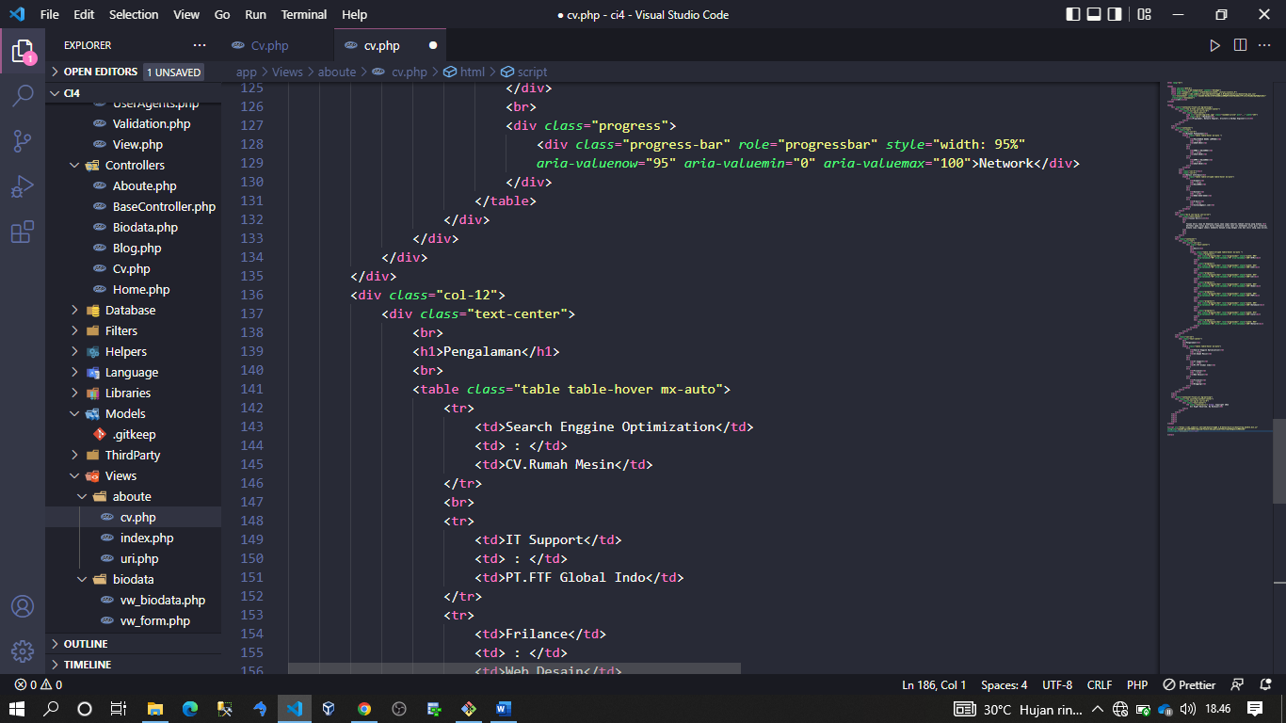

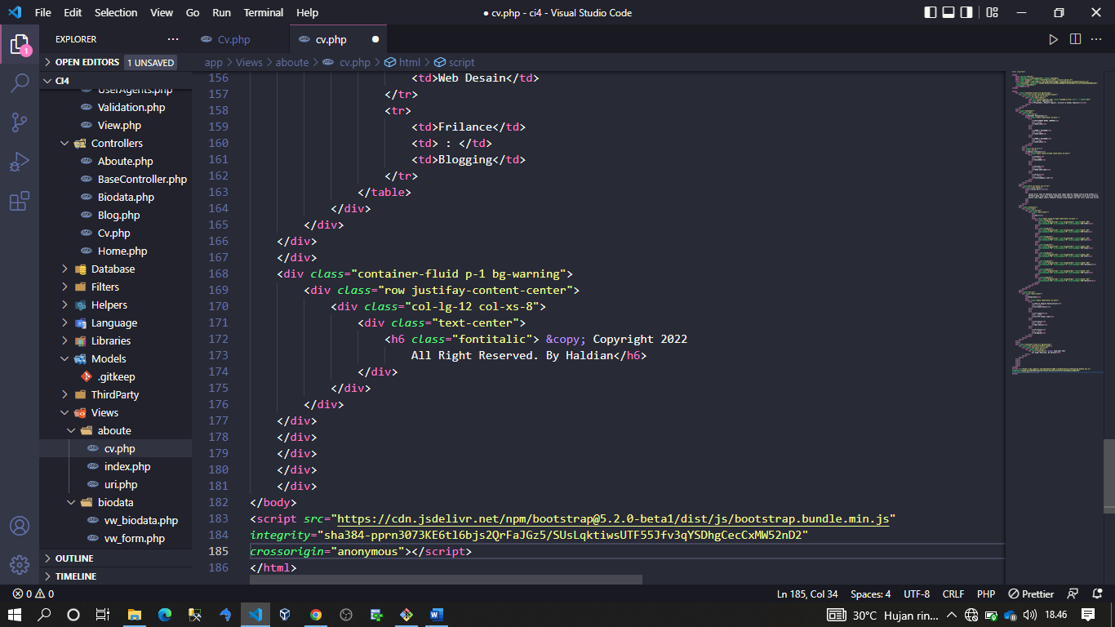

1. Selanjutnya kita panggil controller dan function seperti gambar di bawah ini

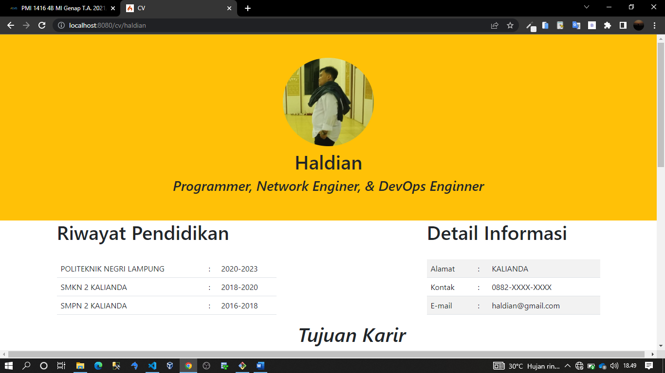

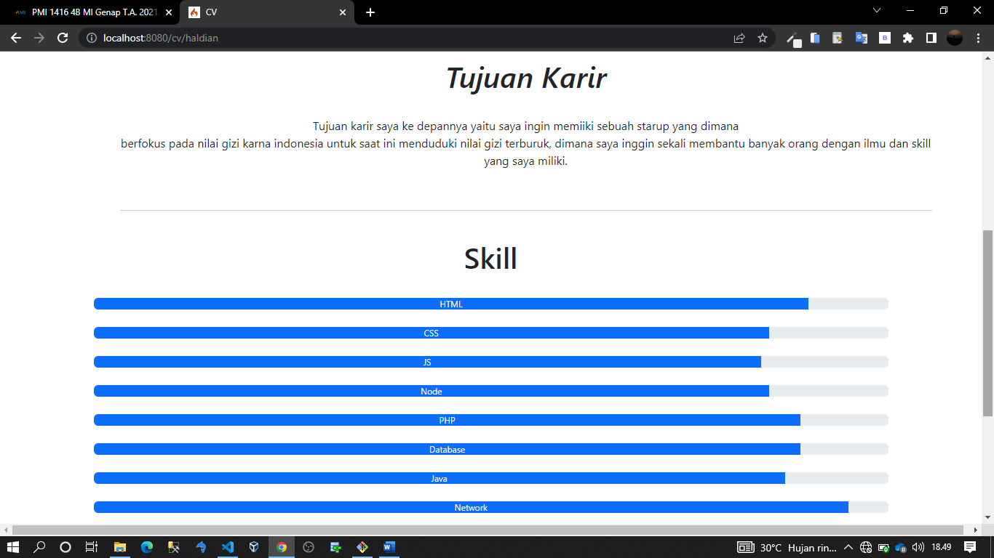

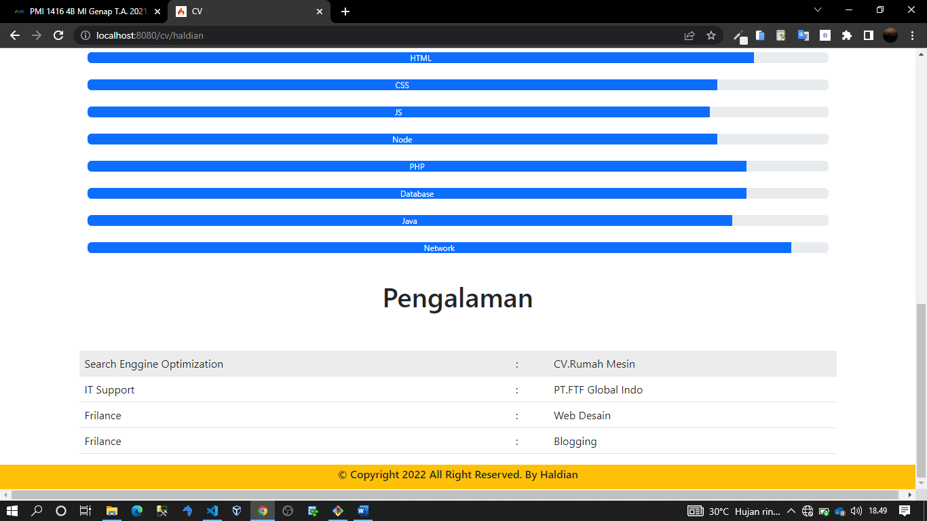

E. Daftar Pustaka

1. Daqiqil, Ibnu. Framework Codeigniter : Sebuah Panduan dan Best Practice. 2011.

2. Tutorislpoint. Codeigniter. 2015. www.tutorialspoint.com